Волонтерство —зов души!

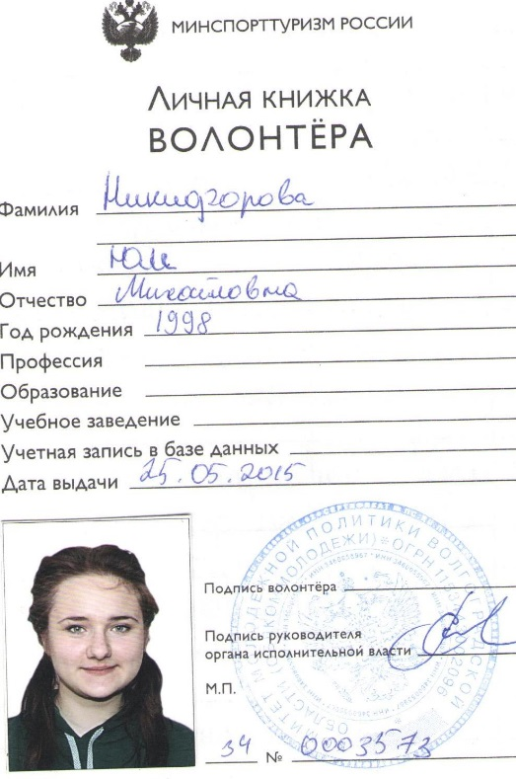
В наше время слово «волонтёр» у всех на слуху, и интерес к этому виду деятельности постоянно растёт. Безусловно, участие в различных мероприятиях и знакомство с большим количеством новых людей вызывает большой интерес. Но я все больше убеждаюсь в том, что волонтер – это образ жизни.

Понятие «волонтерство» появилось достаточно давно. Сначала так называли Добровольную военную службу в некоторых Европейских странах. На сегодня это слово применяют мирные жители в значении «безвозмездно».
Примеров волонтерской деятельности множество, и это замечательно, потому что любой может быть к ней причастен, не затрачивая каких-то особых усилий. Добрые поступки проявляются и в мелочах. Можно просто следовать элементарным морально-этическим принципам, и этим самым делать мир пусть чуточку, но добрее. Ведь не так сложно уступить в общественном транспорте место человеку старше тебя, помочь найти нужную улицу, донести тяжелые сумки. Словом, делать от души всё то, чему нас учат с детства.
Я считаю, что каждое поколение имеет право решать свою судьбу во всех случаях. Как и предшествующие нам поколения, мы должны двигать нашу страну на более высокий уровень развития, должны воспитывать и приумножать патриотический дух у молодежи на своем примере, на примере волонтеров, проделывающих колоссальную работу в своих районных объединениях и стране в целом. По моему мнению, волонтёр — трудолюбивый человек, работающий безвозмездно на благо людям. Это целеустремлённый, уверенный в себе лидер, который в любой ситуации может повести за собой других, гражданин с активной жизненной позицией, хороший друг и отзывчивый товарищ. Я занималась волонтёрской деятельностью на протяжении двух лет. Я воспитывала в ребятах патриотизм, познакомила с понятием терроризм и провела акцию « нет терроризму!», воспитала у них любовь к труду, научила осознавать ценность своего здоровья и здоровья близких, а так же привила желание жить душой и добрыми делами. Я принимала участие в акциях «нет наркотикам!», « сообщи, где торгуют смертью!», а так же принимала участие в Военно-патриотических акциях, помогала ветеранам.
Из своего небольшого опыта я поняла, что волонтерство - это яркая и добрая жизнь, благородная работа на благо общества, часть души каждого неравнодушного человека. Это когда ты идешь домой после какой-нибудь акции и улыбаешься оттого, что ты сегодня подарила кусочек счастья и добра другим людям. И возникает такое чувство, что это не я пришла помочь людям, а они мне. Мы сами творцы своей судьбы, и ничто не может нам помешать смело двигаться к достижению поставленных целей.

